~~為配合政府政策，大陸散客組團尚未開放前~~
~~若有整團文化交流考察之需求，可參考此行程內容及售價~~
攻略山東8天~瑯琊古城 尼山聖境
泰山風情 明水古城 影視基地
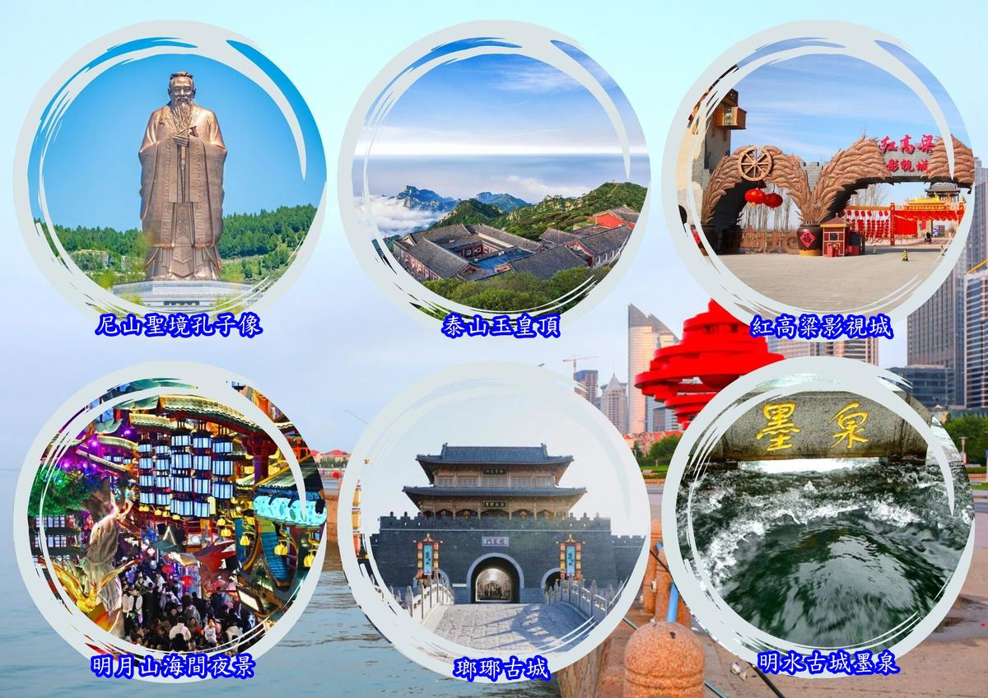
■貼心安排：每人每天提供礦泉水。
■購物安排：全程不進購物站。
行程中遊覽車上會販售山東名產或零食：有紅棗、木耳、阿膠、海參，黑蒜等各式名產，您可依您實際所需向導遊訂購。
■此優惠團費已平均分攤老人、孩童、特殊人士之優惠票價，故無法在退優惠票差，並請配合出示證件檢查，無法配合出示證件者可參考其他行程，特此說明。
■每位小費300元x天數
航班僅供參考 (正確航班以航空公司公告為準)：
出發日期 | 航空公司 | 航班編號 | 起飛城市 | 出發時間 | 抵達城市 | 抵達時間
第一天 | 山東航空 | SC-4086 | 桃園機場 | 16：45 | 青島機場 | 19：15
第八天 | 山東航空 | SC-4085 | 青島機場 | 13：25 | 桃園機場 | 15：45

第一天 桃園青島
集合於機場，經由專人協助辦理登機手續後，搭機飛往『青島』，簡稱青，別稱膠，又被譽為琴島和島城，是中國的副省級城市、計劃單列市和區域中心城市，山東省最大城市。
早餐:X | 午餐:X | 晚餐: 機上
住宿: 上合建國酒店或同級

第二天 青島臨沂【琅琊古城、《國秀.琅琊》】
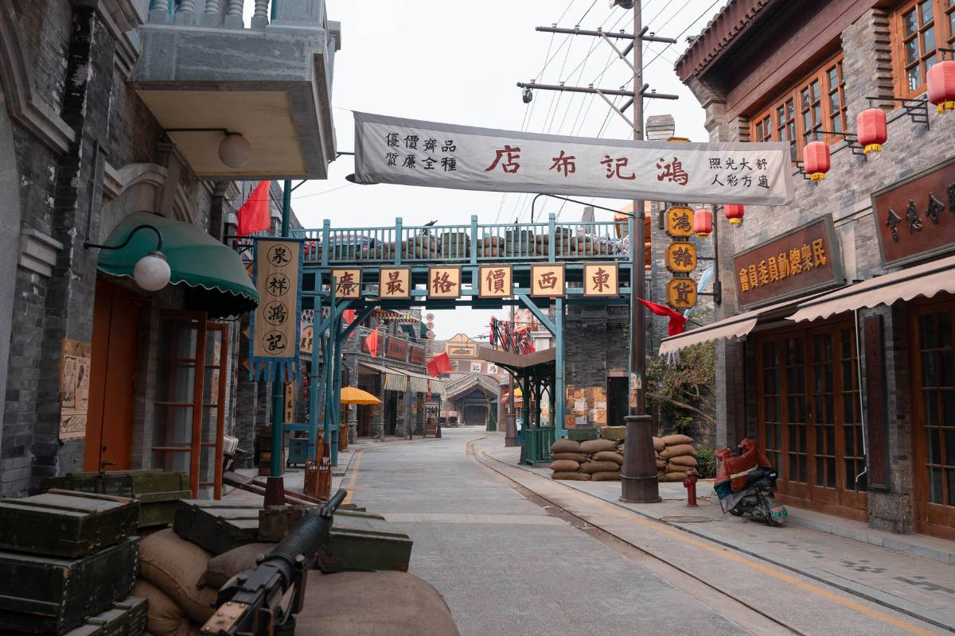【琅琊古城】景區以全園沉浸的創新手法，再現臨沂琅琊盛世的全景畫卷，重塑多重夢境體驗空間，是一站式琅琊文化體驗地。在這裡，可以欣賞立體沉浸式演藝，探尋琅琊古今，享互動樂趣，換盛裝穿越，品山東美食，購在地文創，承趣味研學...在這裡，琅琊不再是古老的文化，而是身臨其境的體驗；琅琊不再是遙遠的名字，而是觸手可及的旅程。【《國秀·琅琊》】這是一部室內史詩大劇，講述臨沂三千年曆史。或奇幻或華麗或悲壯或瀟灑，每一幕都是盛宴，每一刻都是大片。當你現場感受之後，一定會情不自禁地連連驚歎！
早餐:酒店內 | 午餐: 臨沂炒雞風味50RMB | 晚餐: 古都風味50 RMB
住宿: 臨沂智選假日酒店或同級

第三天 臨沂曲阜【尼山孔廟、大學堂、孔子像、金聲玉振秀】泰安
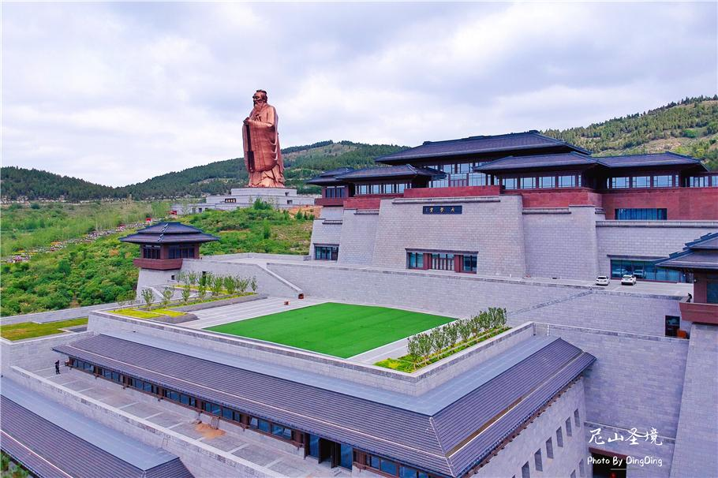【尼山聖境】孔子誕生地曲阜尼山，毗鄰尼山孔廟，以“孔子的世界，世界的孔子”為總體創意，以“文化修賢度假勝地”和“世界級人文旅遊目的地”為總體定位，集文化交流、文化體驗、修學啟智、生態旅遊、休閒度假、教育培訓於一體，被譽為“讓世界認識山東、瞭解中國的又一前沿視窗”。【孔子像】像高72米，是由我國著名雕塑家吳顯林先生主持設計，以唐代畫聖吳道子的《先師孔子行教像》為參考。在2018年央視華人春晚上，孔子像與長江、黃河、長城一起作為中華民族共有的精神符號一同出鏡，亮相世界。【大學堂】依山而建，整體呈退臺式建築的形制，是集博物、典禮、講堂、會議、演藝以及其他配套功能於一體的綜合性文化旅遊建築。主要包含集賢廳、大學之道、七十二賢廊、仁廳、義廳、禮廳、智廳、信廳、禮樂堂等有序的、儀式化的文化空間。大學堂彙集了書法、彩繪、金銀錯、瓷版畫、漆畫以及鑄造、木雕、生漆脫胎、泥塑等中國古代經典的藝術形式，用建築的和藝術的語言講述著中國人的審美選擇與精神追求。《金聲玉振》演出：是一台以中國禮樂文化為主題的大型藝術劇碼，以“世界的孔子”和“孔子的世界”作為立意方向，將詩、樂、舞等中國古典藝術形式與當代科技藝術手段相結合。全場演出參考孔子自述的人生歷程，以四季更迭、人生九大階段所涉及的重要儀式為主軸線，展現一個普通人在聖賢的影響下，不斷成長的過程，深度感受明禮的生活方式。
●每週一停演或遇不可抗力因素停演，金聲玉振秀更改為泰山封禪大典，造成不便，敬請見諒！●
早餐: 酒店內 | 午餐: 孔府宴50 RMB | 晚餐: 煎餅風味50 RMB
住宿: 泰安寶勝道穀酒店或泰安藍海或智選假日同級

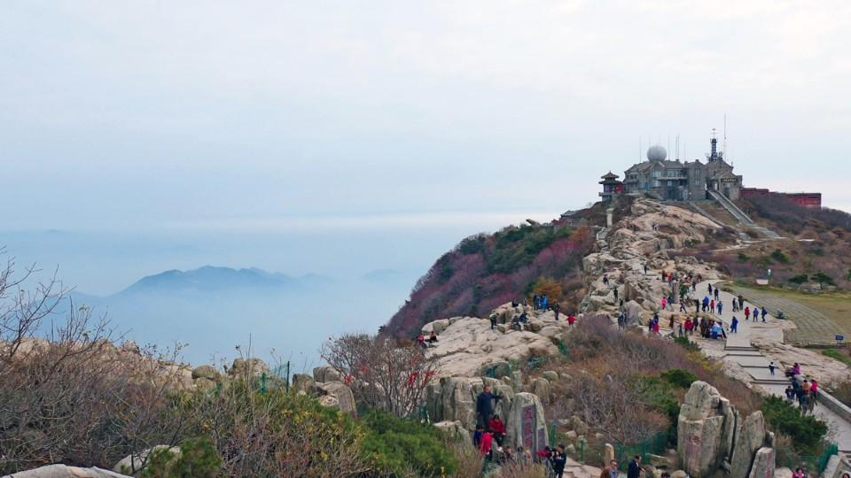第四天 泰安【泰山(纜車上下、天街、南天門、玉皇頂)、泰山老街】
【泰山】古稱岱山、岱宗，春秋時始稱泰山，綿延盤桓在山東省中部濟南、長清、歷城、泰安間，面積426平方公里，其山勢磅礡雄偉，居五嶽之首，因此有〝東嶽泰山〞、〝天下第一山〞之稱。搭乘纜車上下，體驗泰山頂峰『登泰山而小天下』的歷境。至【中天門】搭乘纜車至【南天門】從絕頂往下看，華北平原盡收眼底故有『登泰山而小天下』之說。前往【天街】─天上的市街，這裡不僅風景優美，而且買賣興隆，是國內十大特色市場之一。這裡的商號歷史上就有以實物作標志的傳統，有笊籬家、葫蘆家、雙鬥家等等。走進天街無論購物還是觀景，都是十分愜意。【玉皇頂】位於碧霞祠北，為泰山絕頂，舊稱太平頂，又名天柱峰。玉皇廟位於玉皇頂上，古稱太清宮、玉皇觀。東亭可望“旭日東升 ”，西亭可觀“黃河金帶”，爾後搭乘纜車下山。【泰安老街】有著傳統的泰山元素，創造性地以“二十四節氣”統領“老街”設計建造，建築街區以二十四節氣命名，景觀區鋪裝根據節氣變換，打造古樸的節氣景觀氛圍。
早餐: 酒店內 | 午餐: 花餑餑風味50 RMB | 晚餐: 禦膳宴50 RMB
住宿: 泰安寶勝道穀酒店或泰安藍海或智選假日或同級

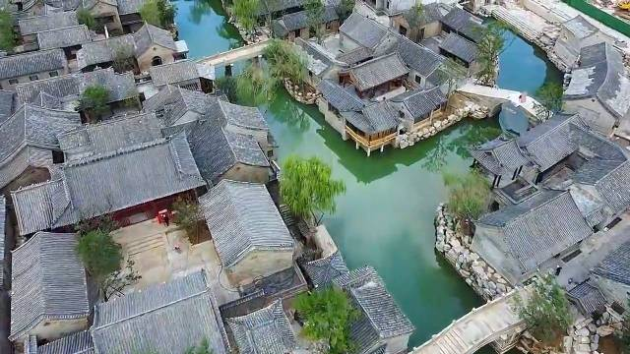第五天 泰安濟南【大明湖南岸、芙蓉街】章丘【明水古城（孟家大院、章丘衙署、李清照故居、百脈泉、墨泉、梅花泉）泉秀】
【大明湖】由城內眾泉匯流而成，水質清冽，遊魚可見，平均水深2米左右。沿湖800餘株垂柳環繞和40餘畝白荷紅蓮，構成了“四面荷花三面柳，一城山色半城湖”的秀美畫卷。濟南八景中的“鵲華煙雨”、“匯波晚照”、“佛山倒影”、“明湖秋月”均可在湖上觀賞。
【芙蓉古街】以街中的芙蓉泉而得名，街位於珍珠泉群之中，金、明、清時，向是文人墨客飲酒賦詩之地。更為現在人們所熟悉的是芙蓉街的民俗、商業風貌。芙蓉街的四泉一街一巷均以“芙蓉”為名，其所承載的悠久而燦爛的文化，成為濟南作為歷史文化名城的標誌性街巷之一。
【明水古城】明水古城國際泉水旅遊度假區是以“泉+城+文化”為特色，以“理水•營城•傳文•生活•產業”為理念，依託百脈泉域之地的自然基底與千年明水古城的文化積澱，打造了集泉水生態、歷史人文和現代產業於一城，集文化傳承、觀光旅遊、休閒度假、國際會務、文化創意、生態宜居於一體的高品質的國際一流旅遊休閒度假綜合目的地。明水古城國際泉水旅遊度假區規劃總占地約2406畝，建築面積約 80 萬平方米。整個度假區以百脈泉片區為中心，深度挖掘清照文化、泉水文化、儒商文化、鐵匠文化，打造了萬盛爐冶坊、孟家大院、長源醬園、溢香齋油坊等十餘處特色景點。讓“泉、城、文、俗、商”等驚豔歷史歲月的“章丘符號”在此匯合。
早餐: 酒店內 | 午餐: 餃子宴50 RMB | 晚餐: 古城魯菜50 RMB
住宿: 章丘明水古城酒店或明水古城易安悅或同級

第六天 章丘淄博【周村古街】高密【紅高粱影視基地、莫言舊居】青島
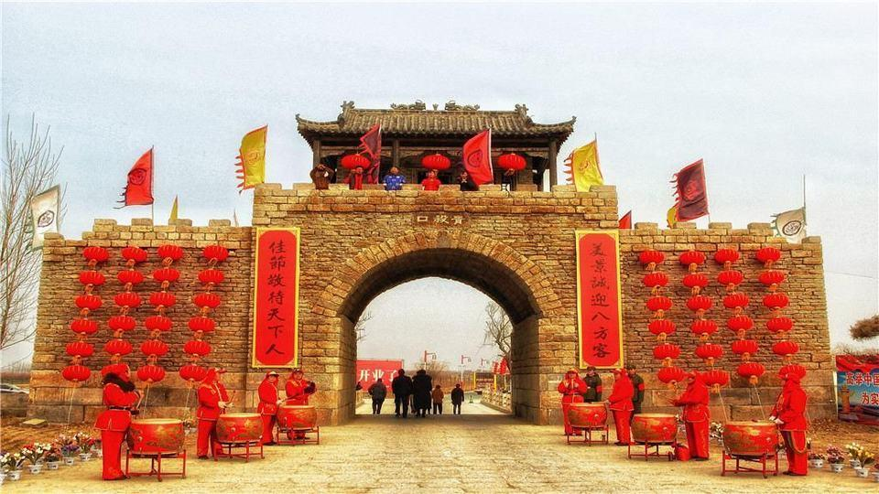【周村古街】坐落在周村城區西部，由大街、絲市街、綢市街、銀子市街等街區所組成。其間店鋪林立、建築風格特殊，歷經數百年風雨至今仍然保存完好。現在古商城已經被列為重點保護單位、省級優秀歷史建築，更被譽為“中國活著的古商業建築博物館群”，具有很高的旅遊觀光價值。【紅高粱影視基地】是電視劇《紅高粱》拍攝所用的紅高粱地， 電視劇拍攝所建的土匪窩、瞭望台、四門塔等多處景點都已成為高密遊的看點。遊客在這裡參觀電視劇中的拍攝建築，觀賞“高密四寶”（姜莊撲灰年畫、聶家莊泥塑、李家村紅紙春聯、高密剪紙）等高密特有的文化作品，也有遊客爭相體驗電視劇中“九兒”騎驢、顛轎的環節，而戲中演員坐過的轎子、拍戲時吃過的豆腐等，也都成為遊客熱衷的項目。【莫言舊居】諾貝爾文學獎獲得者莫言出生的地方，1912年建成的，1966年翻修過一次，1955年到1976年，莫言從出生到從軍離開，在這裏生活了約22年，後來在當兵期間，回鄉探親，也斷斷續續地住過。
早餐: 酒店內 | 午餐: 周村風味50 RMB | 晚餐: 水煎包風味50 RMB
住宿: 上合建國酒店或同級

第七天 青島【總督府、小魚山（每人贈送一杯年代美式咖啡）、青島啤酒純生之旅（含啤酒無限暢飲+啤酒豆每人一包）、大鮑島、里院街、夜遊明月山海間】
【膠澳總督府】又稱 青島總督府、提督府，是位於中國山東省青島市市南區沂水路11號的一座德式近代建築，始建於1903年，由德國建築師馬立克（Mahlke）根據19世紀歐洲公共建築的藝術形式設計，具有中軸對稱的平面和略為突出的四角與中間的特點。
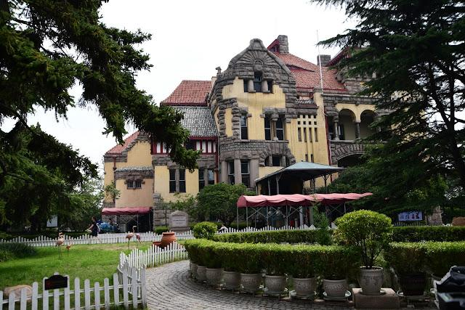【小魚山】是青島最佳風景眺望點之一，一是因為它位於市中心，是青島離海近的一座山，地理位置；二是因為它的海拔僅60米，爬山不累，登到山頂能看到“紅瓦綠樹，碧海藍天”具青島代表性的景色。【青島純生之旅】，“純生之旅”是改革開放後，青島啤酒廠設立專門的旅遊接待室來進行的遊覽。每年除正規團體外，青島啤酒廠的接待室還會接待慕名而來的外國留學生、自助旅遊人員及過站外國來賓等。作為中國主要的純生生產基地，青啤二廠工業旅遊於2008年投資新建了能容納200名遊客的接待中心，進行了全程的展陳改造，同時新增了“旋光通道”等遊樂設施，全力打造出國內特色旅遊項目——純生之旅。【里院街】它是一縷鄉愁，讓人牽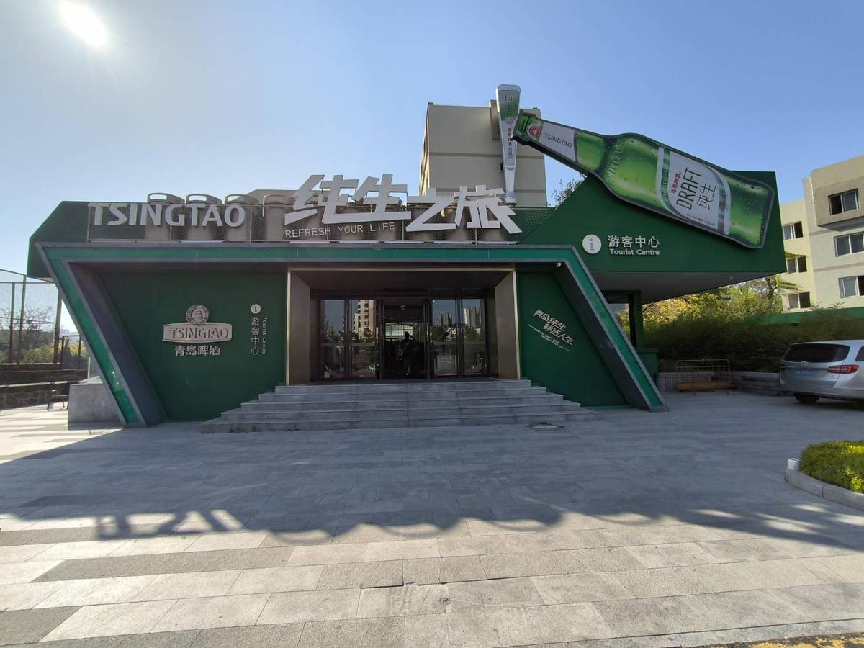掛；它是匠心獨運的藝術品，讓人驚歎；它是永不落幕的劇場，讓人癡迷——就像北京的四合院、上海的石庫門一樣，裡院是青島民居的代表樣式。最近，青島裡院早期建築群與青島中山路近代建築群，一起入選“中國20世紀建築遺產專案推介名錄”。【大鮑島】位於現在即墨路、四方路、芝罘路、黃島路一帶，從最初的一個小海島，發展到後來的小村落，再發展成華人的主要居住區，最後幾乎衍生出一種地方特色文化。「大鮑島」區域，不僅有涵蓋了即墨路小商品市場等特色商業，還包括青島的特色建築裡院，未來這裡將成為一個具有民俗特徵的美麗街區。【青島明月•山海間不夜城】結合青島地域山、海、城的城市風貌特徵，按照建設有中國特色、地方特點，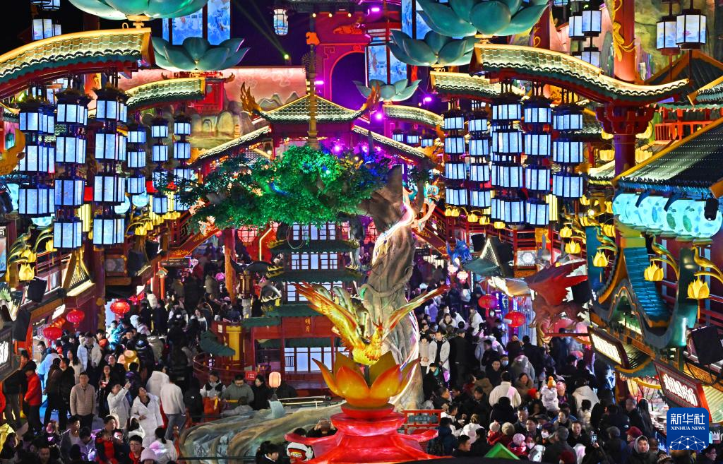打造「白天+夜晚」「街區+遊樂園」暢遊模式。園區以山海經（朱雀、玄武、青龍、白虎）四大神獸封位街區，三大廣場串聯整個街區，通過融入行為演繹、互動美陳、智能夜遊、衍生文創、娛樂打卡等諸多元素，一步一景，一步一娛。遊樂園以觀光火車貫穿海洋、雨林、科技、沙漠四大主題場景，園區設置數十種沉浸娛樂打卡裝置、擁有近百名專業演員，為遊客獻上主題演出、花車巡遊等精彩演出，是以「夜食、夜購、夜遊、夜娛、夜賞」為特色，集觀光遊憩、文化休閒、演藝體驗、特色餐飲、購物娛樂為一體的特色文旅休閒項目。
早餐: 酒店內 | 午餐: 本幫菜50 RMB | 晚餐: 大鍋蒸海鮮100 RMB
住宿: 上合建國酒店或同級
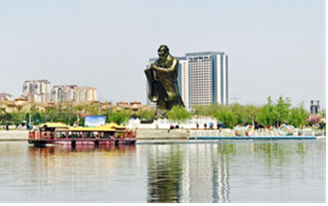
第八天 青島【少海國家濕地公園】桃園
【少海國家濕地公園】位於山東省青島市膠州少海新城區域內，地處膠州灣畔，主要包括少海新城南湖、北湖以及周邊部分緩衝區域，占地面積612.5公頃，其中濕地面積513.9公頃，是山東省第一家正式掛牌的國家濕地公園，是膠州灣大沽河水系網路的重要組成部分，是膠州市重要的城市洩洪通道和景觀廊道。前往『青島膠東國際機場』辦理登機手續後，搭機返回『桃園國際機場』。
早餐: 酒店內 | 午餐:機上 | 晚餐:X
住宿:溫馨的家

備註：本行程交通、住宿、觀光點絕對以最順暢之遊程作為安排，若遇特殊狀況如交通阻塞、觀光點休假、住宿飯店調整及其他不可抗拒之因素，或因飛機起降的時間、轉機點、進出點調整，行程因此可能會有所更動，本公司保有變更行程之權利。

